Resolución del Pleno del Instituto de Transparencia, Acceso a la Información Pública y Protección de Datos Personales del Estado de México y Municipios, con domicilio en Metepec, Estado de México, a veintiuno de octubre de dos mil veinte.
VISTOS los expedientes electrónicos formados con motivo de los recursos de revisión números 03640/INFOEM/IP/RR/2020 y 03641/INFOEM/IP/RR/2020, interpuestos por la C. XXXXXXXXXXXXXX, en lo sucesivo La Recurrente, en contra de las respuestas del Ayuntamiento de Valle de Chalco Solidaridad, en lo subsecuente El Sujeto Obligado, se procede a dictar la presente resolución:

A N T E C E D E N T E S D E L A S U N T O
PRIMERO. De la Solicitud de Información.
Con fecha tres de agosto de dos mil veinte, La Recurrente, presentó a través del Sistema de Acceso a la Información Mexiquense (SAIMEX) ante El Sujeto Obligado, las solicitudes de acceso a la información pública, registradas bajo los números de expedientes 00367/VACHASO/IP/2020 y 00368/VACHASO/IP/2020, mediante las cuales solicitó información en el tenor siguiente:

00367/VACHASO/IP/2020
“POLIZA CONTABLE, POLIZA CHEQUE, SOPORTE DOCUMENTAL DEBIENDO CONSIDERAR LA FACTURA O FACTURAS PAGADAS, RECIBOS DE HONORARIOS, NOMINA O CUALQUIER CONCEPTO PAGADO, DEL MES DE JUNIO DE 2020 DEL MUNICIPIO DE VALLE DE CHALCO SOLIDARIDAD” [Sic]

00368/VACHASO/IP/2020
“POLIZA CONTABLE, POLIZA CHEQUE, SOPORTE DOCUMENTAL DEBIENDO CONSIDERAR LA FACTURA O FACTURAS PAGADAS, RECIBOS DE HONORARIOS, NOMINA O CUALQUIER CONCEPTO PAGADO, DEL MES DE JULIO DE 2020 DEL MUNICIPIO DE VALLE DE CHALCO SOLIDARIDAD” [Sic]
Modalidad de entrega: A través del SAIMEX, en los dos casos.

SEGUNDO. De la respuesta del Sujeto Obligado.
De los expedientes electrónicos que obran en el SAIMEX, se observa que el Sujeto Obligado emitió respuestas coincidentes a las solicitudes de información en fecha veinticuatro de agosto de dos mil veinte, por lo que se reproduce la correspondiente a la solicitud 00367/VACHASO/IP/2020, a modo de ejemplo:
“En respuesta a la solicitud recibida, nos permitimos hacer de su conocimiento que con fundamento en el artículo 53, Fracciones: II, V y VI de la Ley de Transparencia y Acceso a la Información Pública del Estado de México y Municipios, le contestamos que:
Por este medio reciba un cordial saludo, al tiempo me permito hacer de su conocimiento que la situación de la contingencia motivada por la pandemia de Covid-19, ha detenido tiempos de ejecución y, por ende, de contabilidad oficialmente establecidos por el orden estatal. Por esa razón la información está en proceso de generación como lo solicitan las instancias correspondientes; en tal sentido, adjunto los oficios para que constate lo mencionado.” [Sic]

Adicionalmente, El Sujeto Obligado adjuntó el documento electrónico “OF. GESTIÓN.pdf”, mismo que se tiene por reproducido como si a la letra se insertasen, en virtud de que será materia de análisis en el considerando respectivo.

TERCERO. Del recurso de revisión.
Inconforme con las respuestas notificadas por El Sujeto Obligado, La Recurrente interpuso recursos de revisión, en fecha siete de septiembre de dos mil veinte, los cuales fueron registrados en el sistema electrónico con los expedientes números 03640/INFOEM/IP/RR/2020 y 03641/INFOEM/IP/RR/2020, en los cuales arguye las siguientes manifestaciones de carácter coincidente:
Actos Impugnados:
“SE SOLICITO POLIZA CONTABLE, POLIZA CHEQUE, SOPORTE DOCUMENTAL DEBIENDO CONSIDERAR LA FACTURA O FACTURAS PAGADAS, RECIBOS DE HONORARIOS, NOMINA O CUALQUIER CONCEPTO PAGADO, DEL MES DE JULIO DE 2020 DEL MUNICIPIO DE VALLE DE CHALCO SOLIDARIDAD.” [Sic]

Razones o Motivos de Inconformidad:
“CONSIDERO QUE HAY NEGATIVA EN LA ENTREGA DE LA INFORMACION SOLICITADA, DEBIDO A QUE SOLO MENCIONAN POR OFICIO QUE POR LA PANDEMIA DEL COVID NO TIENEN LA INFORMACION, POR LO QUE HAGO LA ACLARACION QUE EL ORGANO SUPERIOR DE FISCALIZACION SOLO DIO PRORROGA PARA ENTREGAR LOS INFORMES DE LOS MESES EN QUE ESTUVO EN SU AUGE LA PANDEMIA, PERO A ESTAS ALTURAS YA DEBIO REGULARIZAR CADA ENTE SU PRESENTACION ANTE DICHO ORGANO.” [Sic]

CUARTO. Del turno del recurso de revisión.
Medios de impugnación que le fueron turnados por medio del sistema electrónico a los Comisionados Zulema Martínez Sánchez y Luis Gustavo Parra Noriega, en términos del arábigo 185 fracción I de la Ley de Transparencia y Acceso a la información Pública del Estado de México y Municipios, de los cuales recayeron en acuerdos de admisión en fecha once de septiembre de dos mil veinte, determinándose, un plazo de siete días para que las partes manifestaran lo que a su derecho corresponda en términos de los numerales ya citados.

QUINTO. De la acumulación.
Posteriormente por acuerdo del Pleno del Instituto, en la Décima Octava Sesión Ordinaria, de fecha diecisiete de septiembre de los corrientes, respectivamente, se determinó acumular los recursos de revisión en estudio, ya que existe identidad de la solicitante, del sujeto obligado y similitud de causas y objeto de solicitud.

Lo anterior de conformidad con lo dispuesto en el artículo 195 de la Ley de Transparencia y Acceso a la Información Pública del Estado de México y Municipios, y con el artículo 18 del Código de Procedimientos Administrativos del Estado de México, los cuales establecen respectivamente:
Ley de Transparencia y Acceso a la Información Pública del Estado de México y Municipios
“Artículo 195. En la tramitación del recurso de revisión se aplicarán supletoriamente las disposiciones contenidas en el Código de Procedimientos Administrativos del Estado de México.” [Sic]
Código de Procedimientos Administrativos del Estado de México
“Artículo 18.- La autoridad administrativa o el Tribunal acordarán la acumulación de los expedientes del procedimiento y proceso administrativo que ante ellos se sigan, de oficio o a petición de parte, cuando las partes o los actos administrativos sean iguales, se trate de actos conexos o resulte conveniente el trámite unificado de los asuntos, para evitar la emisión de resoluciones contradictorias. La misma regla se aplicará, en lo conducente, para la separación de los expedientes.” [Sic]

SEXTO. De la etapa de instrucción.
Así, una vez transcurrido el término legal referido, se advierte que El Sujeto Obligado fue omiso en presentar sus informes justificados; de igual manera La Recurrente fue omisa en presentar alegatos, pruebas o manifestación alguna.
Por lo cual se decretó el cierre de instrucción con fecha veintiocho de septiembre del presente, en términos del artículo 185 Fracción VI de la Ley de Transparencia y Acceso a la Información Pública del Estado de México y Municipios, iniciando el término legal para dictar resolución definitiva del asunto.

C O N S I D E R A N D O
PRIMERO. De la competencia.
Este Instituto de Transparencia, Acceso a la Información Pública y Protección de Datos Personales del Estado de México, es competente para conocer y resolver los presentes recursos de revisión interpuestos por La Recurrente conforme a lo dispuesto en los artículos 6, apartado A, fracción IV de la Constitución Política de los Estados Unidos Mexicanos, 5, párrafos vigésimo segundo, vigésimo tercero y vigésimo cuarto, fracción IV de la Constitución Política del Estado Libre y Soberano de México, 1, 2 fracción II, 13, 29, 36 fracciones II y III, 176, 178, 179 fracción I, 181 párrafo tercero, 182, 185, 188 y 194 de la Ley de Transparencia y Acceso a la Información Pública del Estado de México y Municipios, 9 fracciones I, XXIV, 11 y 14 fracción I del Reglamento Interior del Instituto de Transparencia, Acceso a la Información Pública y Protección de Datos Personales del Estado de México.

SEGUNDO. Sobre los alcances del recurso de revisión.
Derivado de la impugnación realizada, es preciso e importante señalar que el recurso de revisión inmerso en la Ley de Transparencia vigente en la entidad, tiene el fin y alcance que señalan los numerales 176, 179, 181 párrafo cuarto, 194 y 195 y demás aplicables de la Ley de Transparencia y Acceso a la Información Pública del Estado de México y Municipios vigente, el cual será analizado conforme a las actuaciones que obren en el expediente electrónico, con la finalidad de reparar cualquier posible afectación al derecho de acceso a la información pública y garantizando el principio rector de máxima publicidad.

TERCERO. De las causas de improcedencia.
En el procedimiento de acceso a la información y de los medios de impugnación de la materia, se advierten diversos supuestos de procedibilidad, los cuales deben estudiarse con la finalidad de dar cumplimiento a los principios de legalidad y objetividad inmersos en el artículo 9 de Ley de Transparencia y Acceso a la Información Pública del Estado de México y Municipios, en correlación con la seguridad jurídica que debe generar lo actuado ante este Organismo garante.
Siendo facultad de este Órgano entrar al estudio de las causas de improcedencia que hagan valer las partes o que se adviertan de oficio por este Resolutor y por ende objeto de análisis previo al estudio de fondo del asunto, en los presupuestos procesales sobre el inicio o trámite de un proceso, generando eficacia jurídica en las resoluciones, máxime que se trata de una figura procesal adoptada en la ley de la materia, la cual impide su estudio y resolución cuando una vez admitido el recurso de revisión se advierta una causa de improcedencia que permita sobreseer el recurso de revisión, sin estudiar el fondo del asunto; circunstancias anteriores que no son incompatibles con el derecho de acceso a la justicia, ya que éste no se coarta por regular causas de improcedencia y sobreseimiento con tales fines. Así las cosas, del análisis de los expedientes electrónicos no se advierte ninguna causa de improcedencia que se actualice ni mucho menos alguna hecha valer por alguna de las partes, procediendo al estudio del fondo del asunto, en los siguientes términos.

CUARTO. Estudio y resolución del asunto.
El análisis de los presentes recursos, se basará en el contenido íntegro de las actuaciones que obran en los expedientes electrónicos, para así estar en posibilidad este Órgano Colegiado de dictar el fallo correspondiente conforme a derecho, tomando en consideración los elementos aportados por las partes y respetando en todo momento al principio de máxima publicidad consagrado en nuestra Constitución Federal, Local y demás leyes aplicables en la materia, así como en los tratados internacionales en los que el Estado Mexicano sea parte, en concordancia con el párrafo tercero del artículo 1 de la Constitución Federal y el diverso 8 de la Ley de Transparencia local.
En este tenor, es necesario subrayar que el derecho de acceso a la información pública, implica que cualquier persona conozca la información contenida en los documentos que se encuentren en los archivos de los sujetos obligados, conforme a los artículos 4, 12, 24 último párrafo y 160 de la Ley local en la materia, que a la letra citan:
“Artículo 4. El derecho humano de acceso a la información pública es la prerrogativa de las personas para buscar, difundir, investigar, recabar, recibir y solicitar información pública, sin necesidad de acreditar personalidad ni interés jurídico.
Toda la información generada, obtenida, adquirida, transformada, administrada o en posesión de los sujetos obligados es pública y accesible de manera permanente a cualquier persona, en los términos y condiciones que se establezcan en los tratados internacionales de los que el Estado mexicano sea parte, en la Ley General, la presente Ley y demás disposiciones de la materia, privilegiando el principio de máxima publicidad de la información. Solo podrá ser clasificada excepcionalmente como reservada temporalmente por razones de interés público, en los términos de las causas legítimas y estrictamente necesarias previstas por esta Ley.
Los sujetos obligados deben poner en práctica, políticas y programas de acceso a la información que se apeguen a criterios de publicidad, veracidad, oportunidad, precisión y suficiencia en beneficio de los solicitantes.
Artículo 12. Quienes generen, recopilen, administren, manejen, procesen, archiven o conserven información pública serán responsables de la misma en los términos de las disposiciones jurídicas aplicables.
Los sujetos obligados sólo proporcionarán la información pública que se les requiera y que obre en sus archivos y en el estado en que ésta se encuentre. La obligación de proporcionar información no comprende el procesamiento de la misma, ni el presentarla conforme al interés del solicitante; no estarán obligados a generarla, resumirla, efectuar cálculos o practicar investigaciones.
(…)
Artículo 24.
(…)
Los sujetos obligados solo proporcionarán la información pública que generen, administren o posean en el ejercicio de sus atribuciones.”
(…)
Artículo 160. Los sujetos obligados deberán otorgar acceso a los documentos que se encuentren en sus archivos o que estén obligados a documentar de acuerdo con sus facultades, competencias o funciones en el formato que el solicitante manifieste, de entre aquellos formatos existentes, conforme a las características físicas de la información o del lugar donde se encuentre así lo permita.
En caso que la información solicitada consista en bases de datos se deberá privilegiar la entrega de la misma en formatos abiertos.”[Sic]

Así que la obligación de los Sujetos Obligados de dar acceso a la información pública que generen, administren o posean, se tendrá por cumplida cuando el solicitante tenga a su disposición la información requerida, o cuando realice la consulta de la misma en el lugar que ésta se localice, de acuerdo a lo señalado por el artículo 166 de la Ley local en la materia, que se reproduce de la siguiente forma:
“Artículo 166. La obligación de acceso a la información pública se tendrá por cumplida cuando el solicitante tenga a su disposición la información requerida, o cuando realice la consulta de la misma en el lugar en el que ésta se localice.” [Sic]

Por ello, de forma objetiva al desentrañar las solicitudes de información podemos identificar que la ahora Recurrente peticiona lo siguiente:
- Pólizas contables, pólizas de cheques, facturas, recibos de honorarios, recibos de nómina, comprobantes o documentos que acrediten y avalen el ejercicio de recursos públicos por cualquier concepto correspondiente a los meses de junio y julio de dos mil veinte.

Una vez sentado lo anterior, en una aproximación inicial resulta oportuno traer a colación los artículos 93, 94 y 95 de la Ley Orgánica Municipal del Estado de México, así como los numerales 65 y 72 del Bando Municipal del Sujeto Obligado, porciones normativas que disponen a la literalidad lo siguiente:
Ley Orgánica Municipal del Estado de México
“Artículo 93.- La tesorería municipal es el órgano encargado de la recaudación de los ingresos municipales y responsable de realizar las erogaciones que haga el ayuntamiento.
Artículo 94.- El tesorero municipal, al tomar posesión de su cargo, recibirá la hacienda pública de acuerdo con las previsiones a que se refiere el artículo 19 de esta Ley y remitirá un ejemplar de dicha documentación al ayuntamiento, al Órgano Superior de Fiscalización del Estado de México y al archivo de la tesorería.
Artículo 95.- Son atribuciones del tesorero municipal:
I. Administrar la hacienda pública municipal, de conformidad con las disposiciones legales aplicables;
II. Determinar, liquidar, recaudar, fiscalizar y administrar las contribuciones en los términos de los ordenamientos jurídicos aplicables y, en su caso, aplicar el procedimiento administrativo de ejecución en términos de las disposiciones aplicables;
III. Imponer las sanciones administrativas que procedan por infracciones a las disposiciones fiscales;
IV. Llevar los registros contables, financieros y administrativos de los ingresos, egresos, e inventarios;
V. Proporcionar oportunamente al ayuntamiento todos los datos o informes que sean necesarios para la formulación del Presupuesto de Egresos Municipales, vigilando que se ajuste a las disposiciones de esta Ley y otros ordenamientos aplicables;
VI. Presentar anualmente al ayuntamiento un informe de la situación contable financiera de la Tesorería Municipal;
VI Bis. Proporcionar para la formulación del proyecto de Presupuesto de Egresos Municipales la información financiera relativa a la solución o en su caso, el pago de los litigios laborales;
VII. Diseñar y aprobar las formas oficiales de manifestaciones, avisos y declaraciones y demás documentos requeridos;
VIII. Participar en la formulación de Convenios Fiscales y ejercer las atribuciones que le correspondan en el ámbito de su competencia;
IX. Proponer al ayuntamiento la cancelación de cuentas incobrables;
X. Custodiar y ejercer las garantías que se otorguen en favor de la hacienda municipal;
XI. Proponer la política de ingresos de la tesorería municipal;
XII. Intervenir en la elaboración del programa financiero municipal;
XIII. Elaborar y mantener actualizado el Padrón de Contribuyentes;
XIV. Ministrar a su inmediato antecesor todos los datos oficiales que le solicitare, para contestar los pliegos de observaciones y alcances que formule y deduzca el Órgano Superior de Fiscalización del Estado de México
XV. Solicitar a las instancias competentes, la práctica de revisiones circunstanciadas, de conformidad con las normas que rigen en materia de control y evaluación gubernamental en el ámbito municipal;
XVI. Glosar oportunamente las cuentas del ayuntamiento;
XVII. Contestar oportunamente los pliegos de observaciones y responsabilidad que haga la Órgano Superior de Fiscalización del Estado de México, así como atender en tiempo y forma las solicitudes de información que éste requiera, informando al ayuntamiento;
XVIII. Expedir copias certificadas de los documentos a su cuidado, por acuerdo expreso del Ayuntamiento y cuando se trate de documentación presentada ente el Órgano Superior de Fiscalización del Estado de México;
XIX. Recaudar y administrar los ingresos que se deriven de la suscripción de convenios, acuerdos o la emisión de declaratorias de coordinación; los relativos a las transferencias otorgadas a favor del Municipio en el marco del Sistema Nacional o Estatal de Coordinación Fiscal, o los que reciba por cualquier otro concepto; así como el importe de las sanciones por infracciones impuestas por las autoridades competentes, por la inobservancia de las diversas disposiciones y ordenamientos legales, constituyendo los créditos fiscales correspondientes;
XX. Dar cumplimiento a las leyes, convenios de coordinación fiscal y demás que en materia hacendaria celebre el Ayuntamiento con el Estado;
XXI. Entregar oportunamente a él o los Síndicos, según sea el caso el informe mensual que corresponda a fin de que se revise y de ser necesario, para que se formulen las observaciones respectivas.
XXII. Las que le señalen las demás disposiciones legales y el ayuntamiento.” [Sic]

Bando Municipal de Valle de Chalco Solidaridad
ARTÍCULO 65.- Son autoridades fiscales de la administración:
- El Ayuntamiento;
- El Presidente Municipal;
- El Síndico Municipal;
- El Tesorero Municipal; y
- Los Servidores Públicos Municipales, que en términos de las disposiciones legales y reglamentarias tengan atribuciones de esta naturaleza.
ARTÍCULO 72.- La Tesorería Municipal a través de su titular es la encargada de administrar la Hacienda pública Municipal, de recaudar los ingresos municipales así como realizar el registro contable de las erogaciones que se lleven a cabo durante la administración, dentro de un marco de austeridad.
Asimismo deberá de implementar las medidas y mecanismos previamente aprobados por el ayuntamiento, tendientes a difundir la cultura del pago entre la población, ampliar la base de contribuyentes y estimular el pago oportuno por parte de los mismos; para ello la Ley Orgánica Municipal establece sus atribuciones, las cuales recaen directamente en su titular.” [Sic]

En efecto, de la normatividad previamente plasmada se desprende que El Sujeto Obligado se auxilia de diversas direcciones y unidades para cumplir con sus fines y objetivos, destacando que la Tesorería Municipal es el área competente para administrar la hacienda municipal, llevar los registros contables y contestar pliegos de información ante el Órgano Superior de Fiscalización del Estado de México.
Razón por la que, al Órgano Superior de Fiscalización de esta entidad federativa, le asiste la facultad de emitir los Lineamientos para la Integración del Informe Mensual, en términos la fracción XI del artículo 8 de la Ley de Fiscalización Superior del Estado de México, que señalan:
“Artículo 8. El Órgano Superior tendrá las siguientes atribuciones:
(…)
XI. Establecer los lineamientos, criterios, procedimientos, métodos y sistemas para las acciones de control y evaluación, necesarios para la fiscalización de las cuentas públicas y los informes trimestrales;
(…)” [Sic]

De esta forma, el Órgano Superior de Fiscalización del Estado de México (OSFEM), emite anualmente los Lineamientos para definir los criterios, formatos y documentación necesaria para presentar los informes mensuales, dentro de los cuales destacan –en relación con el análisis que nos ocupa-, los discos 4 -cuatro- y 5 -cinco-, relativos a “Información de Nómina” y “Imágenes Digitalizadas”.
Resulta preciso señalar que estos lineamientos son de observancia general para todos los servidores públicos de las entidades fiscalizables que desempeñen un empleo, cargo o comisión, de cualquier naturaleza en la administración pública municipal y que manejen recursos públicos como lo son los municipios; en atención a ello, el informe mensual deberá ser presentado al Órgano Superior de Fiscalización dentro de los 20 días posteriores al término del mes correspondiente de acuerdo a lo establecido en el artículo 32 de la Ley de Fiscalización Superior del Estado de México, que a la letra dice:
“Artículo 32.- El Gobernador del Estado, por conducto del titular de la dependencia competente, presentará a la Legislatura la cuenta pública del Gobierno del Estado del ejercicio fiscal inmediato anterior, a más tardar el quince de mayo de cada año.
Los Presidentes Municipales presentarán a la Legislatura las cuentas públicas anuales de sus respectivos municipios, del ejercicio fiscal inmediato anterior, dentro de los quince primeros días del mes de marzo de cada año; asimismo, los informes mensuales los deberán presentar dentro de los veinte días posteriores al término del mes correspondiente.” [Sic]

La información documental comprobatoria, deberá conservarse en los archivos de la entidad fiscalizada –Municipio-, en original y debidamente integrada en términos de los lineamientos de referencia, pues son susceptibles de revisión directa por el órgano Superior de Fiscalización.
Aunado a lo anterior, los Lineamientos para la Integración del Informe Mensual 2020, visibles en la página oficial del Órgano Superior de Fiscalización del Estado de México (OSFEM) en el sitio de internet:
https://www.osfem.gob.mx/04_Normatividad/doc/Normatividad/2020/02_LinEntInfMenMpal20.pdf
Donde se destaca que dentro de los informes mensuales que El Sujeto Obligado tiene la obligación de rendir, se contempla precisamente la presentación de la información referente a las Pólizas, así como información relativa a Nómina, tal como se demuestra con las siguientes imágenes ilustrativas:

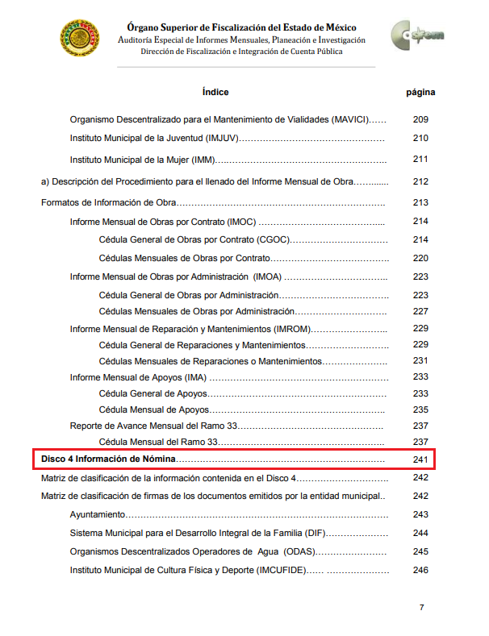
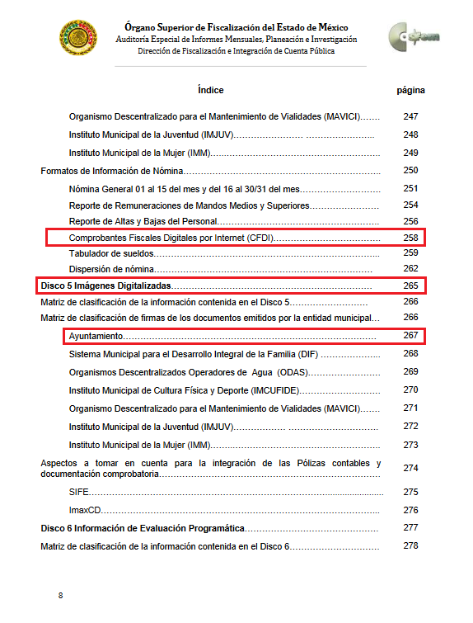
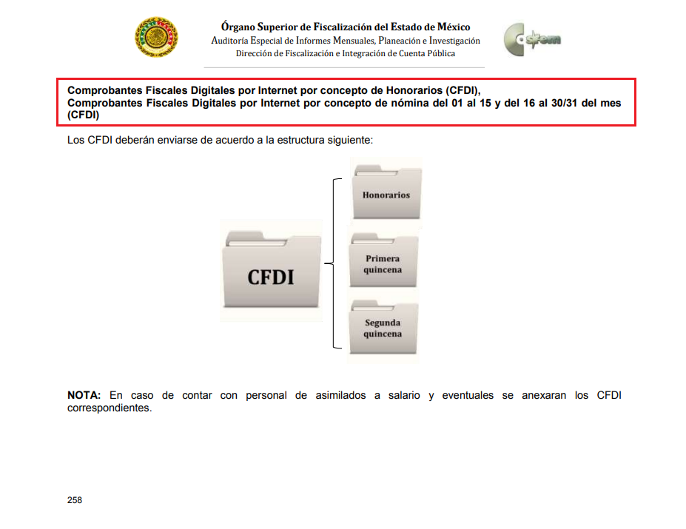

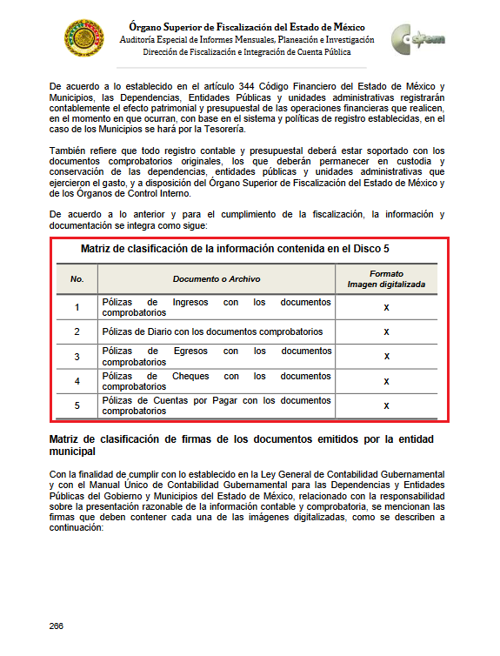
Atento a lo anterior, resulta claro que existe la obligación por parte del Sujeto Obligado, de entregar los informes mensuales al Órgano Superior de Fiscalización del Estado de México de conformidad con el artículo 32 de la Ley de Fiscalización Superior del Estado de México, en los cuales se incluye lo referente a los Comprobantes Fiscales Digitales por Internet por concepto de Nómina, Pólizas de Ingresos y Egresos, así como todos los documentos comprobatorios originales que sustentan los registros contables y presupuestales, en consecuencia, la información solicitada debe de obrar en los archivos del Sujeto Obligado.
En este sentido, de acuerdo a la naturaleza de la información solicitada se concluye que ésta es de interés general y de alcance público, puesto que la ciudadanía tiene derecho a saber cuánto es el gasto ejercido para el pago de remuneraciones, así como las erogaciones necesarias para el cumplimento de las funciones públicas. Esto es, su acceso permite transparentar la aplicación de los recursos públicos que son otorgados para el cumplimiento de sus funciones, ello conforme a lo dispuesto por el artículo 23, fracción IV y penúltimo párrafo de la Ley de Transparencia y Acceso a la Información Pública del Estado de México y Municipios, que establece como deber de los Sujetos Obligados el hacer pública toda la información respecto a los montos y nombres de las personas a quienes se entreguen recursos públicos y con ello transparentar la forma, términos, causas y finalidad en la disposición de esos recursos; ya que, este precepto legal, como ya fue citado, establece:
“Artículo 23 Son sujetos obligados a transparentar y permitir el acceso a su información y proteger los datos personales que obren en su poder:
IV. Los ayuntamientos y las dependencias, organismos, órganos y entidades de la administración municipal;
Los sujetos obligados deberán hacer pública toda aquella información relativa a los montos y las personas a quienes entreguen, por cualquier motivo, recursos públicos, así como los informes que dichas personas les entreguen sobre el uso y destino de dichos recursos.” [Sic]

En este sentido, El Sujeto Obligado se encuentra constreñido a entregar la información solicitada por El Recurrente, de acuerdo a lo dispuesto por los artículos 3, fracción XI y 12 de la Ley de Transparencia y Acceso a la Información Pública del Estado de México y Municipios, de los cuales se desprende que es información pública la contenida en los documentos que los Sujetos Obligados generen, administren o se encuentre en su posesión en ejercicio de sus atribuciones.
Siendo aplicable, el criterio de interpretación en el orden administrativo número 0002-11, emitido por Acuerdo del Pleno del Instituto de Transparencia y Acceso a la Información Pública y Protección de Datos Personales del Estado de México y Municipios, publicado en el Periódico Oficial del Gobierno del Estado Libre y Soberano de México “Gaceta del Gobierno” el diecinueve de octubre de dos mil once, cuyo rubro y texto dispone:

CRITERIO 0002-11
“INFORMACIÓN PÚBLICA, CONCEPTO DE, EN MATERIA DE TRANSPARENCIA. INTERPRETACIÓN TEMÁTICA DE LOS ARTÍCULOS 2 2, FRACCIÓN V, XV, Y XVI, 32, 4,11 Y 41. De conformidad con los artículos antes referidos, el derecho de acceso a la información pública, se define en cuanto a su alcance y resultado material, el acceso a los archivos, registros y documentos públicos, administrados, generados o en posesión de los órganos u organismos públicos, en virtud del ejercicio de sus funciones de derecho público, sin importar su fuente, soporte o fecha de elaboración.
En consecuencia el acceso a la información se refiere a que se cumplan cualquiera de los siguientes tres supuestos:
1) Que se trate de información registrada en cualquier soporte documental, que en ejercicio de las atribuciones conferidas, sea generada por los Sujetos Obligados;
2) Que se trate de información registrada en cualquier soporte documental, que en ejercicio de las atribuciones conferidas, sea administrada por los Sujetos Obligados, y
3) Que se trate de información registrada en cualquier soporte documental, que en ejercicio de las atribuciones conferidas, se encuentre en posesión de los Sujetos Obligados.” [Sic]

En suma, la información requerida por el particular es susceptible de ser generada, poseida y administrada por El Sujeto Obligado.
Ahora bien, como se mencionó en el antecedente segundo, El Sujeto Obligado en fecha veinticuatro de agosto de dos mil veinte, rindió su respuesta a las solicitudes de información formuladas por el particular, adjuntando para tal efecto lo siguiente:
Solicitud de información 00367/VACHASO/IP/2020
- “OF. GESTIÓN.pdf”: Compila lo siguiente:
- Oficio MVCHS/TM/DGRAL/1630/2020 signado por el Tesorero Municipal y dirigido a la Jefa del Departamento de Contabilidad, en lo medular le requiere dar contestación a la solicitud 00367/VACHASO/IP/2020 en un término de tres días hábiles; de fecha cinco de agosto de dos mil veinte.
- Oficio DCONTVCHS/162/2020 signado por el Jefe del Departamento de Contabilidad y dirigido al Tesorero Municipal, en lo medular manifiesta que la información se encuentra en proceso de preparación e integración; de fecha cinco de agosto de dos mil veinte.

Solicitud de información 00368/VACHASO/IP/2020
- “OF. GESTIÓN.pdf”: Compila lo siguiente:
- Oficio MVCHS/DGRAL/1631/2020 signado por el Tesorero Municipal y dirigido a la Jefa del Departamento de Contabilidad, en lo medular le requiere dar contestación a la solicitud 00368/VACHASO/IP/2020 en un término de tres días hábiles; de fecha cinco de agosto de dos mil veinte.
- Oficio DCONTVCHS/163/2020 signado por el Jefe del Departamento de Contabilidad y dirigido al Tesorero Municipal, en lo medular manifiesta que la información se encuentra en proceso de preparación e integración; de fecha cinco de agosto de dos mil veinte.

Inconforme con las respuestas del Sujeto Obligado, La Recurrente interpuso recursos de revisión en fecha siete de septiembre, admitiendose el once de septiembre, ambos de dos mil veinte. Señalando como razones o motivos de inconformidad:
“CONSIDERO QUE HAY NEGATIVA EN LA ENTREGA DE LA INFORMACION SOLICITADA, DEBIDO A QUE SOLO MENCIONAN POR OFICIO QUE POR LA PANDEMIA DEL COVID NO TIENEN LA INFORMACION, POR LO QUE HAGO LA ACLARACION QUE EL ORGANO SUPERIOR DE FISCALIZACION SOLO DIO PRORROGA PARA ENTREGAR LOS INFORMES DE LOS MESES EN QUE ESTUVO EN SU AUGE LA PANDEMIA, PERO A ESTAS ALTURAS YA DEBIO REGULARIZAR CADA ENTE SU PRESENTACION ANTE DICHO ORGANO” [Sic]
De ahí que deba arribarse a la premisa de que, las razones o motivos de inconformidad esgrimidos por El Recurrente encuadran dentro de la causal de procedencia inmersa en el artículo 179, fracción I de la Ley de Transparencia y Acceso a la Información Pública del Estado de México y Municipios, dispositivo jurídico que dispone a la literalidad lo siguiente:
“Artículo 179. El recurso de revisión es un medio de protección que la Ley otorga a los particulares, para hacer valer su derecho de acceso a la información pública, y procederá en contra de las siguientes causas:
I. La negativa a la información solicitada;
(…)

Por otra parte, como fue mencionado en el antecedente quinto, El Sujeto Obligado fue omiso en rendir sus informes justificados. Hasta aquí lo expuesto se desprenden las siguientes consideraciones:
- A través del derecho de acceso a la información pública fueron requeridas las pólizas contables, pólizas de cheques, facturas, comprobantes o documentos que acrediten y avalen el ejercicio de recursos públicos por cualquier concepto correspondiente a los meses de junio y julio de dos mil veinte.
- De una interpretación literal al artículo 350 del Código Financiero del Estado de México y Municipios, es posible advertir que las tesorerías municipales dentro de los primeros veinte días hábiles enviarán para su análisis y evaluación al Órgano Superior de Fiscalización del Estado de México lo siguiente:
- Información patrimonial
- Información presupuestal
- Información de obra pública
- Información de nómina
- Mediante respuesta, El Sujeto Obligado, a través del Tesorero Municipal, se limitó a referir que la información requerida se encontraba en proceso de preparación e integración, lo anterior derivado de la pandemia ocasionada por el virus Covid-19.
- En contraste, fue omiso en rendir sus informes justificados.
- Finalmente, no resulta desapercibido que derivado de la pandemia ocasionada por el virus Covid-19, fueron emitidos diversos acuerdos encauzados a suspender audiencias, plazos y términos que se desarrollan en el Órgano Superior de Fiscalización del Estado de México. Robustece lo anterior las siguientes imágenes ilustrativas correspondientes a los acuerdos 007/2020 y 006/2020, susceptibles de ser consultados en la siguiente dirección electrónica:
legislacion.edomex.gob.mx/sites/legislacion.edomex.gob.mx/files/files/pdf/gct/2020/jun151.pdf


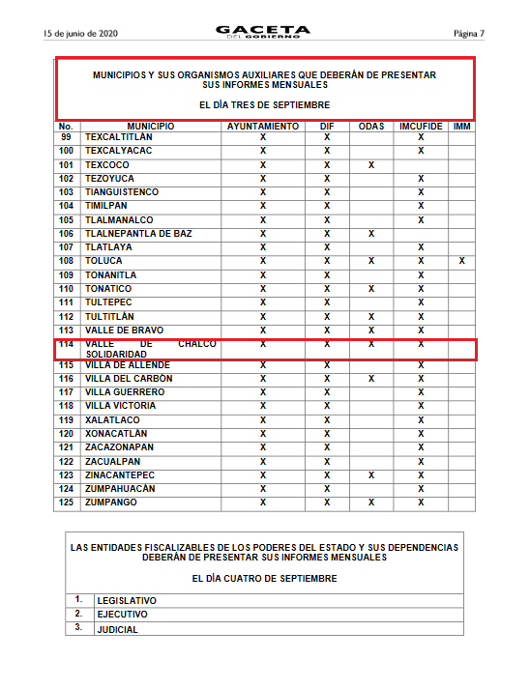
- De ahí que deba arribarse a la premisa de que la particular no refirió interés en los documentos entregados al Órgano Fiscalizador local, sino a las pólizas de cheque o soportes documentales de lo pagado en los meses de junio y julio de los corrientes, aunado a que en la etapa de manifestaciones El Sujeto Obligado pudo colmar el derecho de acceso a la información pública.

Con base en lo anteriormente expuesto, resulta procedente ordenar la entrega vía SAIMEX, en versión pública de ser procedente, de lo siguiente:
- Pólizas contables, pólizas de cheques, facturas, recibos de honorarios, recibos de nómina, comprobantes o documentos que acrediten y avalen el ejercicio de recursos públicos por cualquier concepto correspondiente a los meses de junio y julio de dos mil veinte.

Finalmente, con relación a los recibos de nómina / honorarios, es de gran importancia señalar que la información a la que se pretende tener acceso engloba a los elementos relativos a áreas de seguridad, lo cual para esta ponencia son considerados información de carácter reservado, motivo por el cual respecto a dichos servidores públicos, será ordenada la entrega de forma disociada.

- Versión Pública
No pasa desapercibido que la información podría contener información susceptible de clasificar, por lo cual, dicha información debe ser clasificada para no vulnerar un derecho intangible. Aunado a que de ser en caso de contar con otra información consistente en datos personales, deberá generarse una versión pública, tal excepción a la publicidad, atiende a la coexistencia de datos públicos e información que tenga el carácter de confidencial (datos personales) o reservada, por lo que debe privilegiarse el acceso a la información bajo el principio de máxima divulgación, empero sin violar el derecho a la protección de datos personales, cuyo fundamento legal aplicable se encuentra inmerso en los numerales de la Ley de la materia, que a la letra esgrimen:
“Artículo 3. Para los efectos de la presente Ley se entenderá por:
(…)
IX. Datos personales: La información concerniente a una persona, identificada o identificable según lo dispuesto por la Ley de Protección de Datos Personales del Estado de México;
(…)
XLV. Versión pública: Documento en el que se elimine, suprime o borra la información clasificada como reservada o confidencial para permitir su acceso.
Artículo 122. La clasificación es el proceso mediante el cual el sujeto obligado determina que la información en su poder actualiza alguno de los supuestos de reserva o confidencialidad, de conformidad con lo dispuesto en el presente título.
[…]
Artículo 132. La clasificación de la información se llevará a cabo en el momento en que:
[…]
II. Se determine mediante resolución de autoridad competente; o
(…)
Artículo 137. Cuando un mismo medio, impreso o electrónico, contenga información pública y reservada o confidencial, la Unidad de Transparencia para efectos de atender una solicitud de información, deberán elaborar una versión pública en la que se testen las partes o secciones clasificadas, indicando su contenido de manera genérica y fundando y motivando su clasificación.” [Sic]

Verbigracia, previo a poner a disposición la información correspondiente debe considerarse que tiene carácter de confidencial el Registro Federal de Contribuyentes (RFC) que no sean de proveedores, cuenta bancaria, la Clave Única de Registro de Población (CURP), domicilio particular, teléfono particular, el nombre de las personas físicas que no tengan la calidad de servidor público o aquellos que no reciban recursos públicos, entre otros considerados como datos personales en términos de la normatividad aplicable.
En cuanto al Registro Federal de Contribuyentes de las personas físicas constituye un dato personal, ya que para su obtención es necesario acreditar ante la autoridad fiscal previamente la identidad de la persona, su fecha de nacimiento, entre otros aspectos.
Ahora bien, las personas físicas tramitan su inscripción en el registro con el propósito de realizar —mediante esa clave de identificación— operaciones o actividades de naturaleza fiscal, la cual, les permite hacer identificable respecto de una situación fiscal determinada.
Lo anterior es compartido por el ahora Instituto Nacional de Transparencia, Acceso a la Información y Protección de Datos Personales (INAI), conforme al criterio 19/17, el cual es del tenor literal siguiente:
“REGISTRO FEDERAL DE CONTRIBUYENTES (RFC) DE PERSONAS FÍSICAS.
El RFC es una clave de carácter fiscal, única e irrepetible, que permite identificar al titular, su edad y fecha de nacimiento, por lo que es un dato personal de carácter confidencial.
Resoluciones:
RRA 0189/17. Morena. 08 de febrero de 2017. Por unanimidad. Comisionado Ponente Joel Salas Suárez.
RRA 0677/17. Universidad Nacional Autónoma de México. 08 de marzo de 2017. Por unanimidad. Comisionado Ponente Rosendoevgueni Monterrey Chepov.
RRA 1564/17. Tribunal Electoral del Poder Judicial de la Federación. 26 de abril de 2017. Por unanimidad. Comisionado Ponente Oscar Mauricio Guerra Ford.” [Sic]

Así, el RFC se vincula al nombre de su titular, permite identificar la edad de la persona, su fecha de nacimiento, así como su homoclave, la cual es única e irrepetible y determina justamente la identificación de dicha persona para efectos fiscales, por lo éste constituye un dato personal que concierne a una persona física identificada e identificable.
En cuanto a la Clave Única de Registro de Población (CURP) en virtud de que éste se integra por datos personales que únicamente le conciernen a un particular como son su fecha de nacimiento, su nombre, sus apellidos y su lugar de nacimiento; información que permite distinguirlo del resto de los habitantes, se considera que es de carácter confidencial.
Argumento que es compartido por el Instituto Nacional de Transparencia, Acceso a la Información y Protección de Datos Personales, conforme al criterio número 18/17 el cual refiere:
“CLAVE ÚNICA DE REGISTRO DE POBLACIÓN (CURP).
La Clave Única de Registro de Población se integra por datos personales que sólo conciernen al particular titular de la misma, como lo son su nombre, apellidos, fecha de nacimiento, lugar de nacimiento y sexo. Dichos datos, constituyen información que distingue plenamente a una persona física del resto de los habitantes del país, por lo que la CURP está considerada como información confidencial”.
Resoluciones:
RRA 3995/16. Secretaría de la Defensa Nacional. 1 de febrero de 2017. Por unanimidad. Comisionado Ponente Rosendoevgueni Monterrey Chepov.
RRA 0937/17. Senado de la República. 15 de marzo de 2017. Por unanimidad. Comisionada Ponente Ximena Puente de la Mora.
RRA 0478/17. Secretaría de Relaciones Exteriores. 26 de abril de 2017. Por unanimidad. Comisionada Ponente Areli Cano Guadiana.” [Sic]

Lo anterior, sólo en caso de advertir información susceptible de clasificar, por ende, resulta necesario que el Comité de Transparencia del Sujeto Obligado emita el Acuerdo de Clasificación correspondiente que sustente la versión pública, el cual deberá cumplir cabalmente las formalidades previstas en el artículo 137 de la Ley de Transparencia y Acceso a la Información Pública del Estado de México y Municipios, así como los numerales aplicables de los LINEAMIENTOS GENERALES EN MATERIA DE CLASIFICACIÓN Y DESCLASIFICACIÓN DE LA INFORMACIÓN, ASÍ COMO PARA LA ELABORACIÓN DE VERSIONES PÚBLICAS, publicados en el Diario Oficial de la Federación en fecha quince de abril de dos mil dieciséis, mediante Acuerdo del Consejo Nacional del Sistema Nacional de Transparencia, Acceso a la Información Pública y Protección de Datos Personales.
En mérito de lo expuesto en líneas anteriores, resultan fundados los motivos de inconformidad que arguye La Recurrente en su medio de impugnación que fuera materia de estudio, por ello con fundamento en la primera hipótesis de la fracción III del artículo 186, de la Ley de Transparencia y Acceso a la Información Pública del Estado de México y Municipios, se REVOCAN las respuestas a las solicitudes de información números 00367/VACHASO/IP/2020 y 00368/VACHASO/IP/2020 que han sido materia del presente fallo.
Razón por la cual es dable ORDENAR al Sujeto Obligado haga entrega a La Recurrente vía SAIMEX, de la información precisada con anterioridad.
Por lo antes expuesto y fundado es de resolverse y;

S E RESUELVE
PRIMERO. Se REVOCAN las respuestas entregadas por EL SUJETO OBLIGADO a las solicitudes de información números 00367/VACHASO/IP/2020 y 00368/VACHASO/IP/2020, por resultar fundados los motivos de inconformidad que arguye LA RECURRENTE, en términos del considerando CUARTO de la presente resolución.

SEGUNDO. Se ORDENA al SUJETO OBLIGADO haga entrega a LA RECURRENTE, vía SAIMEX, en versión pública de ser procedente, de lo siguiente:
- Pólizas contables, pólizas de cheques, facturas, recibos de honorarios, recibos de nómina, comprobantes o documentos que acrediten y avalen el ejercicio de recursos públicos por cualquier concepto correspondiente a los meses de junio y julio de dos mil veinte.
Para la entrega en versión pública deberá emitir el Acuerdo del Comité de Transparencia en términos de los artículos 49, fracción VIII y 132 fracción II de la Ley de Transparencia y Acceso a la Información Pública del Estado de México y Municipios, en el que funde y motive las razones sobre los datos que se supriman o eliminen y se ponga a disposición del recurrente.

TERCERO. Notifíquese al Titular de la Unidad de Transparencia del SUJETO OBLIGADO, para que conforme al artículo 186 último párrafo, 189 segundo párrafo y 194 de la Ley de Transparencia y Acceso a la Información Pública del Estado de México y Municipios; dé cumplimiento a lo ordenado dentro del plazo de diez días hábiles, debiendo informar a este Instituto en un plazo de tres días hábiles siguientes sobre el cumplimiento dado a la presente resolución.

CUARTO. NOTIFÍQUESE a LA RECURRENTE la presente resolución, y hágase de su conocimiento que en caso de que considere que le cause algún perjuicio, podrá promover el Juicio de Amparo en los términos de las leyes aplicables, de acuerdo a lo estipulado por el artículo 196, de la Ley de Transparencia y Acceso a la Información Pública del Estado de México y Municipios.

ASÍ LO RESUELVE, POR UNANIMIDAD DE VOTOS, EL PLENO DEL INSTITUTO DE TRANSPARENCIA, ACCESO A LA INFORMACIÓN PÚBLICA Y PROTECCIÓN DE DATOS PERSONALES DEL ESTADO DE MÉXICO Y MUNICIPIOS, CONFORMADO POR LOS COMISIONADOS ZULEMA MARTÍNEZ SÁNCHEZ, EVA ABAID YAPUR, JOSÉ GUADALUPE LUNA HERNÁNDEZ, JAVIER MARTÍNEZ CRUZ Y LUIS GUSTAVO PARRA NORIEGA EN LA VIGÉSIMA TERCERA SESIÓN ORDINARIA CELEBRADA EL VEINTIUNO DE OCTUBRE DE DOS MIL VEINTE, ANTE EL SECRETARIO TÉCNICO DEL PLENO, ALEXIS TAPIA RAMÍREZ.

Zulema Martínez Sánchez
Comisionada Presidenta
(Rúbrica).

Eva Abaid Yapur
Comisionada
(Rúbrica).

José Guadalupe Luna Hernández
Comisionado
(Rúbrica).

Alexis Tapia Ramírez
Secretario Técnico del Pleno
(Rúbrica).

Javier Martínez Cruz
Comisionado
(Rúbrica).

Luis Gustavo Parra Noriega
Comisionado
(Rúbrica).

Esta hoja corresponde a la resolución de fecha veintiuno de octubre de dos mil veinte, emitida en los recursos de revisión 03640/INFOEM/IP/RR/2020 y acumulados.
OSAM/JCMA

IMPROCEDENCIA Y SOBRESEIMIENTO EN EL JUICIO DE AMPARO. LAS CAUSAS PREVISTAS EN LOS ARTÍCULOS 73 Y 74 DE LA LEY DE LA MATERIA, RESPECTIVAMENTE, NO SON INCOMPATIBLES CON EL ARTÍCULO 25.1 DE LA CONVENCIÓN AMERICANA SOBRE DERECHOS HUMANOS. Del examen de compatibilidad de los artículos 73 y 74 de la Ley de Amparo con el artículo 25.1 de la Convención Americana sobre Derechos Humanos no se advierte que el derecho interno desatienda los estándares que pretenden proteger los derechos humanos en dicho tratado, por regular causas de improcedencia y sobreseimiento que impiden abordar el estudio de fondo del asunto en el juicio de amparo, en virtud de que el propósito de condicionar el acceso a los tribunales para evitar un sobrecargo de casos sin mérito, es en sí legítimo, por lo que esa compatibilidad, en cuanto a los requisitos para la admisibilidad de los recursos dependerá, en principio, de los siguientes criterios: no pueden ser irracionales ni de tal naturaleza que despojen al derecho de su esencia, ni discriminatorios y, en el caso, la razonabilidad de esas causas se justifica por la viabilidad de que una eventual sentencia concesoria tenga un ámbito de protección concreto y no entre en conflicto con el orden jurídico, no son de tal naturaleza que despojen al derecho de su esencia ni tampoco son discriminatorias, pues no existe alguna condicionante para su aplicabilidad, en función de cuestiones personales o particulares del quejoso. Por tanto, las indicadas causas de improcedencia y sobreseimiento no son incompatibles con el citado precepto 25.1, pues no impiden decidir sencilla, rápida y efectivamente sobre los derechos fundamentales reclamados como violados dentro del juicio de garantías.

